**Chương 3. Lọc số và ứng dụng**

**3.1 Tổng quan về thiết kế bộ lọc số**

**3.1.1 Phân loại bộ lọc dựa vào đáp ứng tần số:**

* Dựa vào đáp ứng tần số, có thể chia bộ lọc ra làm các loại sau:
* Bộ lọc thông thấp LPF (Low Pass Filter)
* Bộ lọc thông cao HPF (High Pass Filter)
* Bộ lọc thông dải BPF (Band Pass Filter)
* Bộ lọc chận dải BSF (Band Stop Filter)
* Đáp ứng tần số và đáp ứng xung của các bộ lọc lý tưởng
* Bộ lọc thông thấp lý tưởng
* 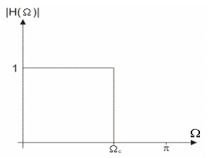Đáp ứng tần số:

$\left|H_{d}(Ω)\right|=\left\{\begin{aligned}1, &0 ≤ Ω ≤{ Ω}_{c} \\ 0, &Ω_{c}< Ω ≤ π\end{aligned}\right.$

* Đáp ứng xung

$$h_{d}\left(n\right)= \frac{1}{2π}\int_{-π}^{π}{H_{d}\left(Ω\right)e^{jnΩ}dΩ=\frac{1}{2π}}\int_{-Ω_{c}}^{Ω_{c}}{e^{jnΩ}dΩ}$$

$$=\frac{1}{2π}\left(\left.\frac{e^{jnΩ}}{jn}\right|{Ω_{c} \atop -Ω_{c}}\right)=\frac{1}{π}\frac{\sin{nΩ_{c}}}{n}=\frac{\sin{nΩ_{c}}}{nπ}$$

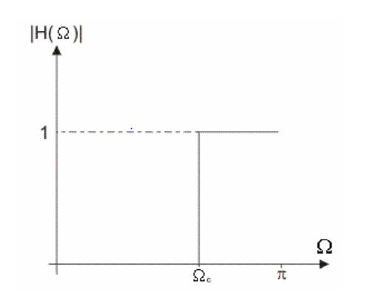

* Bộ lọc thông cao lý tưởng:
* Đáp ứng tần số
$$\left|H_{d}(Ω)\right|=\left\{\begin{aligned}0, &0 ≤ Ω <{ Ω}_{c} \\ 1, &Ω_{c}≤ Ω ≤ π\end{aligned}\right.$$

* Đáp ứng xung:

$$h_{d}\left(n\right)= δ\left(n\right)- \frac{\sin{nΩ_{c}}}{nπ}$$

* 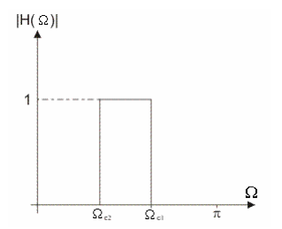Bộ lọc thông dải lý tưởng:
* Đáp ứng tần số:
$$\left|H_{d}(Ω)\right|=\left\{\begin{aligned}0, &0 ≤Ω<Ω_{c1},Ω_{c2} <Ω≤π \\ 1, &Ω_{c1}≤ Ω≤ Ω_{c2}\end{aligned}\right.$$

* Đáp ứng xung:

$$h_{d}\left(n\right)= \frac{\sin{nΩ_{c2 }-\sin{nΩ_{c1 }}}}{nπ}$$

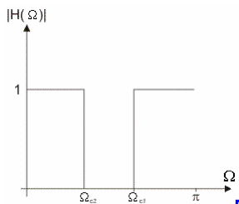

* Bộ lọc chận dải lý tưởng
* Đáp ứng tần số:

$\left|H_{d}(Ω)\right|=\left\{\begin{aligned}1, &0 ≤Ω≤Ω_{c1},Ω_{c2}≤Ω≤π \\ 0, &Ω_{c1}<Ω≤ Ω_{c2}\end{aligned}\right.$

* Đáp ứng xung:

$$h_{d}\left(n\right)= δ\left(n\right)- \frac{\sin{nΩ_{c2 }-\sin{nΩ_{c1 }}}}{nπ}$$

**3.1.2 Các đặc tả bộ lọc số:**

* 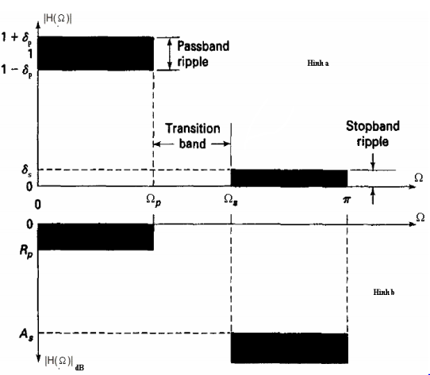Các tham số của bộ lọc: dải thông, dải chận, dải chuyển tiếp, độ gợn dải thông, suy hao dải chận.
* Xét bộ lọc thông thấp:
* Đặc tả tuyệt đối (H.a):

$δ_{P}$: độ lệch dải thông

$δ_{S}$: độ lệch dải chận

* Đặc tả tương đối (H.b):

$R_{P}$: độ gợn dải thông [dB]

$A_{S}$: suy hao dải chận [dB]

>> Công thức liên hệ:

$$R_{P}=-20log⁡(1-δ_{P})$$

$$A_{S}=-20\log{δ_{S}}$$

* Quá trình thiết kế bộ lọc số gồm 3 bước:
* Xác định các đặc tả của bộ lọc:
* Tùy theo yêu cầu ứng dụng, ở bước này cần tiến hành xác định các đặc tả của bộ lọc: $Ω_{P}$, $Ω_{S},$ vv…
* Xác định giá trị các hệ số của bộ lọc:
* Sau khi đã có đặc tả của bộ lọc, sử dụng các phương pháp thiết kế khác nhau: phương pháp dùng cửa sổ, phương pháp lấy mẫu tần số, phương pháp thiết kế tối ưu,vv… để xác định các hệ số của bộ lọc h(n), 0≤n≤N.
* Thực hiện mạch lọc:
* Trên cơ sở đã có được các hệ số của bộ lọc, vấn đề thiết kế chỉ còn là việc lựa chọn sơ đồ thực hiện (dạng trực tiếp, dạng chính tắc) Æ xây dựng giải thuật tương ứng > viết chương trình > cài đặt.
* Quá trình này có thể được thực hiện bằng phần cứng hay phần mềm.

**3.2. Các đặc trưng của bộ lọc FIR pha tuyến tính**

**3.2.1 Đáp ứng tần số của pha ( Đáp ứng pha)**

* Cái lợi cơ bản nhất của bộ lọc FIR khi tính toán h(n) là khả năng tính toán theo bộ lọc pha tuyến tính. Tức là chúng ta có thể gia công bộ lọc FIR bằng cách coi đáp ứng tần số H($e^{jω}$) của nó có pha tuyến tính. Cũng vậy, tín hiệu qua dải thông của bộ lọc sẽ xuất hiện chính xác ở đầu ra với độ trễ đã cho, bởi vì chúng ta đã biết chính xác đáp ứng pha của nó.
* Giả sử h(n) là đáp ứng xng của bộ lọc FIR xác định với các mẫu n=0;1;…;N-1 tức là

L[h(n)]=[0;N-1]=N

* Hàm truyền đạt
$$H\left(Z\right)=\sum_{n=0}^{N-1}{h(n)Z^{-n}}=h\left(0\right)+h\left(1\right)Z^{-1}+…+h(N-1)Z^{-(N-1)}$$

* Đáp ứng tần số

H($e^{jω}$) = $\sum_{n=0}^{N-1}{h\left(n\right)Z^{-jΩn}=\sum_{n=0}^{N-1}{h\left(n\right)cos⍵n+j\left[\sum_{n=0}^{N-1}{h(n)sin⍵n}\right]}}$

hoặc

$$\left.\begin{matrix}H\left(e^{jω}\right)= \left|H\left(e^{jω}\right)\right|e^{jφ\left(ω\right) } \\ φ\left(ω\right)= arg\left[H\left(e^{jω}\right)\right]\end{matrix}\right\} H\left(e^{jω}\right)tuần hoàn với chu kì 2π$$

* Nếu h(n) là thực thì theo biến đổi Fourier đối với tín hiệu rời rạc ta có:

$$H\left(e^{jω}\right)= \left|H\left(e^{-jω}\right)\right|$$

$arg\left[H\left(e^{jω}\right)\right]$ = - $arg\left[H\left(e^{jω}\right)\right]$

hoặc $φ\left(ω\right)= -φ\left(-ω\right)$

* Vậy có thể nói:

$|H\left(e^{jω}\right)|$: là hàm chẵn (đối xứng)

$φ\left(ω\right)$ là hàm lẻ (phản đối xứng)

Do $H\left(e^{jω}\right)$ tuần hoàn với chu kì 2π vậy chỉ xét $|H\left(e^{jω}\right)|$ và $φ\left(ω\right)$ trong khoảng 0≤⍵≤2π và trong trường hợp đặc biệt nếu h(n) là thực thì $|H\left(e^{jω}\right)|$ là hàm chẵn và $φ\left(ω\right)$ là hàm lẻ trong khoảng một chu kỳ, vì vậy ta chỉ cần nghiên cứu $H\left(e^{jω}\right)$ trong khoảng 0≤⍵≤π

Nhưng ở chương 3 ta thấy rằng khi cho các chỉ tiêu kỹ thuật của bộ lọc thực tế ( $δ_{1}, δ_{2}, ω_{p},ω_{s}$ thì cho theo $|H\left(e^{jω}\right)|$, nhưng cách biểu diễn pha φ(⍵) lại bất tiện vì $H\left(e^{jω}\right)$ có thể lấy giá trị âm hoặc dương nhưng $|H\left(e^{jω}\right)|$ bao giờ cũng lấy giá trị dương. Vì vậy để đảm bảo thuận lợi cho việc thiết kế bộ lọc FIR pha tuyến tính chúng ta sẽ dùng cách biểu diễn dưới dạng A($e^{jω}$) và pha θ(⍵).

${H(e}^{jω})=A(e^{jω})(e^{jθ(ω)}$)

Cách biểu diễn pha θ(⍵) sẽ cho ta đơn giản hóa phương pháp nghiên cứu pha.

Dưới đây chúng ta sẽ xét chi tiết các đặc điểm của bộ lọc FIR pha θ(⍵) tuyến tính.

3.1.2 Bộ lọc số FIR pha tuyến tính

a) Điều kiện pha tuyến tính

H($e^{jω})=A\left(e^{jω}\right)e^{jθ(ω)}$

Θ(⍵) = β - α⍵ -π≤⍵≤π

* Thời gian lan truyền tín hiệu τ

$τ=\frac{dθ(ω)}{dω}$ (5.3.2.1)

Trong trường hợp này τ = -α

* Xét 2 trường hợp
* Trường hợp 1: θ(⍵) = -α⍵ -π≤⍵≤π

${H(e}^{jω})=A\left(e^{jω}\right)e^{jθ\left(ω\right)}=A(e^{jω})e^{-jθ(ω)}$ [cosα⍵ - jsinα⍵]

Ngoài ra ${H(e}^{jω})$ có thể tính theo FT[h(n)]

$${H(e}^{jω})=\sum_{n=0}^{N-1}{h\left(n\right)e^{-jωn}}=\sum_{n=0}^{N-1}{h\left(n\right)[cosα⍵ - jsin⍵n]}$$

Vậy ta có

$$A\left(e^{jω}\right)cosα⍵=\sum_{n=0}^{N-1}{h\left(n\right)cosωn}$$

$$A\left(e^{jω}\right)sinα⍵=\sum_{n=0}^{N-1}{h\left(n\right)sinωn}$$

→ $tanα⍵=\frac{\sum_{n=0}^{N-1}{h\left(n\right)sinωn}}{\sum_{n=0}^{N-1}{h\left(n\right)cosωn}}$

Vì sin0 = 0; cos0 = 1 ta có:

$tanα⍵=\frac{\sum_{n=0}^{N-1}{h\left(n\right)sinωn}}{h\left(0\right) + \sum_{n=0}^{N-1}{h\left(n\right)cosωn}}$

Đến đây lại xét 2 trường hợp α = 0 và α ≠ 0

* Nếu α = 0 → $tan0=0=\frac{\sum_{n=0}^{N-1}{h\left(n\right)sinωn}}{h\left(0\right) + \sum_{n=0}^{N-1}{h\left(n\right)cosωn}}$

→ $h\left(n\right)=0$ với n $≠0$ và giá trị h(0) ≠ 0

Chọn tùy ý

$$h\left(n\right)\left\{\begin{aligned}≠0 n=0 \\ =0 n còn lại\end{aligned}\right.$$

Hình 5.3.2.1 sẽ cho ta một ví dụ về cách chọn h(n)

h(n)

1. n

Hình 5.3.2.1.

Đây là trường hợp h(n) tầm thường, không cho chúng ta hiệu quả gì cả, vậy ta bỏ qua không xét nữa.

* Nếu α ≠ 0 → $\frac{sinαω}{cosαω}=\frac{\sum_{n=0}^{N-1}{h\left(n\right)sinωn}}{\sum_{n=0}^{N-1}{h\left(n\right)cosωn}}$

sin $αω\sum_{n=0}^{N-1}{h\left(n\right)cosωn}$ = $cosαω\sum_{n=0}^{N-1}{h\left(n\right)sinωn}$

Vậy ta có

$$\sum_{n=0}^{N-1}{h\left(n\right)\sin\left[\left(α-n\right)ω\right]=0}$$

Phương trình trên có dạng của 1 chuỗi Fourier, chúng ta có thể tìm thấy một nghiệm của nó và nghiệmnày là duy nhất. Nghiệm có dạng như sau

α = $\frac{N-1}{2}$;

h(n) = h(N – 1 – n ) (0≤n≤N – 1 )

**Ví dụ 5.3.2.1:**

Cho bộ lọc số FIR pha tuyến tính θ(ω) = -αω có N = 7, h(0) = 1, h(1) = 2, h(2) = 3, h(3) = 4. Hãy tìm α và vẽ h(n).

***Giải***

$$α=\frac{N-1}{2}=3$$

$$h\left(n\right)=h\left(6-n\right)$$

Vậy $h\left(0\right)=h\left(6\right), h\left(1\right)=h\left(5\right),h\left(2\right)=h\left(4\right) và h(3)$.

$$h(n)$$

$$n$$

$$0$$

$$1$$

$$2$$

$$3$$

$$4$$

$$5$$

$$6$$

$$7$$

Tâm đối xứng nằm tại $\frac{N-1}{2}$

Hình 5.3.2.2

**Ví dụ 5.3.2.2 :**

Cho bộ lọc số FIR pha tuyến tính θ(⍵) = -α(⍵) có N = 6, h(0) = 1, h(1) = 2,

h(2) = 3. Hãy tìm ⍵ và vẽ h(n).

***Giải***

$$α=\frac{N-1}{2}=2,5$$

$$h\left(n\right)=h\left(5-n\right)$$

Vậy $h\left(0\right)=h\left(5\right), h\left(1\right)=h\left(4\right), h\left(2\right)=h\left(3\right)$

$$h(n)$$

$$n$$

$$0$$

$$1$$

$$2$$

$$3$$

$$4$$

$$5$$

$$6$$

$$7$$

Tâm đối xứng nằm giữa

2 điểm $\frac{N}{2}-1 và \frac{N}{2}$

Hình 5.3.2.3

Nhận xét:

* Đối với giá trị α này, đáp ứng xung h(n) là đối xứng.
* Nếu N lẻ thì α là một số nguyên và tâm đối xứng của đáp ứng xung trùng với mẫu $\frac{N-1}{2}$
* Nếu N chẵn thì α là một số không nguyên và tâm đối xứng của đáp ứng xung nằm giữa $\frac{N}{2}-1 và \frac{N}{2}$

Đặc điểm quan trọng nhất đối với bộ lọc số FIR pha tuyến tính này kà tính đối xứng của đáp ứng xung h(n) mà sau này chúng ta sẽ có rất nhiều ứng dụng quan trọng.

* Trường hợp 2

$$θ\left(ω\right)=β-αω$$

${H(e}^{jω})=$ $A\left(e^{jω}\right)e^{jθ\left(ω\right)}=A(e^{jω})e^{-j(β-αω)}$

$${H(e}^{jω})=\sum_{n=0}^{N-1}{h(n)}e^{-jωn}$$

Chứng minh tương tự như trường hợp 1 ta có:

$$\sum_{n=0}^{N-1}{h(n)}\sin\left[β+\left(n-α\right)ω\right]=0$$

Và phương trình có nghiệm duy nhất như sau:

$$α=\frac{N-1}{2}$$

$$β= ±\frac{π}{2}$$

h(n) = - h(N – 1 – n)

**Ví dụ 5.3.2.3:**

Cho bộ lọc số FIR pha tuyến tính θ(⍵) = β -α(⍵) có N = 7, h(0) = 1, h(1) = 2,

h(2) = 3. Hãy tìm ⍵ và vẽ h(n).

***Giải:***

$α=\frac{N-1}{2}$ =3

$h\left(n\right)=-h(6-n)$

Vậy $h\left(0\right)=-h\left(6\right), h\left(1\right)=-h\left(5\right), h\left(2\right)=-h\left(4\right) và h\left(3\right)=-h\left(3\right)=0$

Đồ thị Hình 5.3.2.4

**Ví dụ 5.3.2.4:**

Cho bộ lọc số FIR pha tuyến tính θ(⍵) = β -α(⍵) có N = 6, h(0) = 1, h(1) = 2,

h(2) = 3. Hãy tìm ⍵ và vẽ h(n).

***Giải:***

$α=\frac{N-1}{2}$ =2,5

$h\left(n\right)=-h(5-n)$

Vậy $h\left(0\right)=-h\left(5\right), h\left(1\right)=-h\left(4\right), h\left(2\right)=-h\left(3\right)$

Đồ thị Hình 5.3.2.5

$$h(n)$$

$$n$$

$$1$$

$$2$$

$$3$$

$$0$$

$$-3$$

$$-2$$

$$-1$$

$$Tâm phản đối xứng$$

Hình 5.3.2.4

$$h(n)$$

$$n$$

$$1$$

$$2$$

$$3$$

$$0$$

$$-3$$

$$-2$$

$$-1$$

$$Tâm phản đối xứng$$

Hình 5.3.2.5

Nhận xét:

* Đối với một giá trị của N, chỉ có một giá trị α đảm bảo pha tuyến tính
* Đối với giá trị α này, đáp ứng xung h(n) là phản đối xứng
* Nếu N lẻ thì α là số nguyên và tâm đối xứng của h(n) trùng với mẫu $\frac{N-1}{2}$, và h($\frac{N-1}{2}$) = 0
* Nếu N chẵn thì α là số không nguyên và tâm đối xứng của h(n) nằm giữa hai mẫu $\frac{N}{2}-1$, và $\frac{N}{2}$
* Đặc điểm quan trọng nhất ở đây đối với bộ lọc FIR pha tuyến tính

θ(⍵) = β -α(⍵) là h(n) phả đối xứng

b) Tổng kết

* Từ kết quả ở trên đối với bộ lọc số FIR pha tuyến tính $θ\left(ω\right)=β-αω$ chúng ta cha ra làm 4 loại bộ lọc.
* Bộ lọc loại 1: h(n) đối xứng, N lẻ
* Bộ lọc loại 2: h(n) đối xứng, N chẵn
* Bộ lọc loại 3: h(n) phản đối xứng, N lẻ
* Bộ lọc loại 4: h(n) phản đối xứng, N chẵn

Cả 4 loại bộ lọc số FIR pha tuyến tính ở trên cho phép xác định đáp ứng tần số sao cho thỏa mãn các chỉ tiêu kỹ thuật của bộ lọc.

**3.2.2 Bộ lọc số FIR pha tuyến tính**

a) Điều kiện pha tuyến tính

H($e^{jω})=A\left(e^{jω}\right)e^{jθ(ω)}$

Θ(⍵) = β - α⍵ -π≤⍵≤π

* Thời gian lan truyền tín hiệu τ

$τ=\frac{dθ(ω)}{dω}$ (5.3.2.1)

Trong trường hợp này τ = -α

* Xét 2 trường hợp
* Trường hợp 1: θ(⍵) = -α⍵ -π≤⍵≤π

${H(e}^{jω})=A\left(e^{jω}\right)e^{jθ\left(ω\right)}=A(e^{jω})e^{-jθ(ω)}$ [cosα⍵ - jsinα⍵]

Ngoài ra ${H(e}^{jω})$ có thể tính theo FT[h(n)]

$${H(e}^{jω})=\sum_{n=0}^{N-1}{h\left(n\right)e^{-jωn}}=\sum_{n=0}^{N-1}{h\left(n\right)[cosα⍵ - jsin⍵n]}$$

Vậy ta có

$$A\left(e^{jω}\right)cosα⍵=\sum_{n=0}^{N-1}{h\left(n\right)cosωn}$$

$$A\left(e^{jω}\right)sinα⍵=\sum_{n=0}^{N-1}{h\left(n\right)sinωn}$$

→ $tanα⍵=\frac{\sum_{n=0}^{N-1}{h\left(n\right)sinωn}}{\sum_{n=0}^{N-1}{h\left(n\right)cosωn}}$ 5.3.2.2

Vì sin0 = 0; cos0 = 1 ta có: $tanα⍵=\frac{\sum_{n=0}^{N-1}{h\left(n\right)sinωn}}{h\left(0\right) + \sum_{n=0}^{N-1}{h\left(n\right)cosωn}}$ 5.3.2.3

Đến đây lại xét 2 trường hợp α = 0 và α ≠ 0

* Nếu α = 0 → $tan0=0=\frac{\sum_{n=0}^{N-1}{h\left(n\right)sinωn}}{h\left(0\right) + \sum_{n=0}^{N-1}{h\left(n\right)cosωn}}$
* Nếu α ≠ 0 → $\frac{sinαω}{cosαω}=\frac{\sum_{n=0}^{N-1}{h\left(n\right)sinωn}}{\sum_{n=0}^{N-1}{h\left(n\right)cosωn}}$

sin $αω\sum_{n=0}^{N-1}{h\left(n\right)cosωn}$ = $cosαω\sum_{n=0}^{N-1}{h\left(n\right)sinωn}$

Vậy ta có

$$\sum_{n=0}^{N-1}{h\left(n\right)\sin\left[\left(α-n\right)ω\right]=0}$$

Pt có nghiệm α = $\frac{N-1}{2}$; h(n) = h(N – 1 – n ) (0≤n≤N – 1 )

* Trường hợp 2

$$θ\left(ω\right)=β-αω$$

${H(e}^{jω})=$ $A\left(e^{jω}\right)e^{jθ\left(ω\right)}=A(e^{jω})e^{-j(β-αω)}$

$${H(e}^{jω})=\sum_{n=0}^{N-1}{h(n)}e^{-jωn}$$

Chứng minh tương tự như trường hợp 1 ta có:

$$\sum_{n=0}^{N-1}{h(n)}\sin\left[β+\left(n-α\right)ω\right]=0$$

Pt có nghiệm duy nhất

$$α=\frac{N-1}{2}$$

$$β= ±\frac{π}{2}$$

h(n) = - h(N – 1 – n)

b) Tổng kết

* Từ kết quả ở trên đối với bộ lọc số FIR pha tuyến tính $θ\left(ω\right)=β-αω$ chúng ta cha ra làm 4 loại bộ lọc.
* Bộ lọc loại 1: h(n) đối xứng, N lẻ
* Bộ lọc loại 2: h(n) đối xứng, N chẵn
* Bộ lọc loại 3: h(n) phản đối xứng, N lẻ
* Bộ lọc loại 4: h(n) phản đối xứng, N chẵn

Cả 4 loại bộ lọc số FIR pha tuyến tính ở trên cho phép xác định đáp ứng tần số sao cho thỏa mãn các chỉ tiêu kỹ thuật của bộ lọc.

**3.2.2.1. Trường hợp đáp ứng xung đối xứng, N lẻ (Bộ lọc FIR loại 1)**

* Ta có:

$${H(e}^{jω})=\sum_{n=0}^{N-1}{h\left(n\right)e^{-jωn}=A(e^{jω})e^{-jαω}}$$

Áp dụng tính đối xứng của h(n), ta chia tổng này ra làm 3 phần:

$$H\left(e^{jω}\right)=\sum_{n=0}^{\frac{N-1}{2}-1}{h\left(n\right)e^{-jωn}+h\left(\frac{N-1}{2}\right)e^{-jω(\frac{N-1}{2})}+\sum_{n=\frac{N-1}{2}+1}^{N-1}{h(n)e^{-jωn}}}$$

Đổi biến số ở thành phần thứ 3: n = N – 1 – m

Ta có

$$H\left(e^{jω}\right)=\sum_{n=0}^{\frac{N-1}{2}-1}{h\left(n\right)e^{-jωn}+h\left(\frac{N-1}{2}\right)e^{-jω(\frac{N-1}{2})}+\sum_{m=\frac{N-1}{2}+1}^{0}{h(n)e^{-jω(N-1-m)}}}$$

$$=\sum_{n=0}^{\frac{N-1}{2}-1}{h\left(n\right)e^{-jωn}+h\left(\frac{N-1}{2}\right)e^{-jω(\frac{N-1}{2})}+\sum_{n=0}^{\frac{N-1}{2}-1}{h(N-1-n)e^{-jω(N-1-n)}}}$$

Sau đó áp dụng h(n) = h(N – 1 – n) và biến đổi tiếp ta thu được kết quả:

$$H\left(e^{jω}\right)= \left[\sum_{n=0}^{\frac{N-1}{2}}{a\left(n\right)cosωn}\right]e^{-jω\frac{N-1}{2}}$$

ở đây: a(0) = h $\left(\frac{N-1}{2}-0\right)$

a(n) = 2h $\left(\frac{N-1}{2}-n\right)$ (1 ≤ n ≤ $\frac{N-1}{2}$)

So sánh với biểu thức:

$$H\left(e^{jω}\right)=A(e^{jω})e^{-jαω}$$

Ta có

$$A\left(e^{jω}\right)=\sum_{n=0}^{\frac{N-1}{2}}{a\left(n\right)cosωn}$$

$$α=\frac{N-1}{2}$$

**3.2.2.2. Trường hợp đáp ứng xung đối xứng N chẵn (Bộ lọc FIR loại 2)**

Ta biết rằng:

$$H\left(e^{jω}\right)=\sum_{n=1}^{N-1}{h(n)e^{-jωn}}$$

N chẵn ta có thể chia tổng này thành 2 phần:

$$H\left(e^{jω}\right)= \sum_{n=0}^{\frac{N}{2}-1}{h\left(n\right)e^{-jωn}+\sum_{n=\frac{N}{2}}^{N-1}{h(n)e^{-jωn}}}$$

Đổi biến số ở thành phần thứ 2 ta có:

$$n=N-1-m, m=N-1-n$$

$$H\left(e^{jω}\right)=\sum_{n=0}^{\frac{N}{2}-1}{h\left(n\right)e^{-jωn}+\sum_{n=\frac{N}{2}}^{\frac{N}{2}-1}{h(N-1-m)e^{-jω(N-1-m)}}}$$

Đổi về cùng kí hiệu n và áp dụng tính đối xứng của h(n) là:

$$h\left(n\right)=h(N-1-n)$$

ta có:

$$H\left(e^{jω}\right)=\left\{\sum{b\left(n\right)cos\left[ω(n-\frac{1}{2}\right]}\right\}e^{-jω\frac{N-1}{2}}$$

ở đây:

$b\left(n\right)=2h\left(\frac{N}{2}-n\right)$ 1 $≤ n ≤ \frac{N}{2}$

So sánh với biểu thức:

$$H\left(e^{jω}\right)=A(e^{jω})e^{-jαω}$$

Ta có:

$$A\left(e^{jω}\right)=\sum_{n=1}^{\frac{N}{2}}{b\left(n\right)cos\left[ω\left(n-\frac{1}{2}\right)\right]}$$

$$α=\frac{N-1}{2}$$

Chú ý rằng với ⍵ = π thì:

$$cos\left[ω\left(n-\frac{1}{2}\right)\right]=cos\left[π\left(n-\frac{1}{2}\right)\right]=cos\left[\frac{π}{2}(2n-1)\right]$$

(2n – 1) là lẻ với mọi n, vậy:

$cos\left[\frac{π}{2}(2n-1)\right]=0$ với mọi n

Như vậy ta có thể nói rằng tại ⍵ = π thì $A\left(e^{jω}\right)=0$ với bất kì b(n) nào (hoặc là với bất kì h(n) nào), và từ đây ta rút ra kết luận là: các bộ lọc loại này không thể sử dụng để tổng hợp các bộ lọc có đáp ứng tần số khác không tại ⍵ = π (ví dụ như bộ lọc thông cao)

**3.2.2.3. Đáp ứng xung phản đối xứng, N lẻ ( FIR loại 3 )**

$$H\left(e^{jω}\right)= \sum_{n=0}^{N-1}{h(n)e^{-jωn}}$$

Do N lẻ, ta có:

$$H\left(e^{jω}\right)= \sum_{n=0}^{\frac{N-1}{2}-1}{h\left(n\right)e^{-jωn}+h\left(\frac{N-1}{2}\right)}e^{-jω\frac{N-1}{2}}+\sum_{n=\frac{N-1}{2}+1}^{N-1}{h(n)e^{-jωn}}$$

Có

⬄

⬄ với $c\left(n\right)=2h\left(\frac{N-1}{2}-n\right) ,1≤n≤\frac{N-1}{2}$

* $H\left(e^{jω}\right)= A\left(e^{jω}\right)e^{j(β-αω)}$ có: $\left\{\begin{aligned}A\left(e^{jω}\right)=\sum_{n=1}^{\frac{N-1}{2}}{c\left(n\right)\sin{ωn}} \\ α=\frac{N-1}{2} \\ β=\frac{π}{2}\end{aligned}\right.$

$A\left(e^{jω}\right)$ phản đối xứng trong khoảng tần số $0≤ω≤2π$

$A\left(e^{jω}\right)=0$ ở $ω=0$ và $ω=π$

**3.2.2.4. Đáp ứng xung phản đối xứng, N chẵn (FIR loại 4)**

⬄

⬄ với $d\left(n\right)=2h\left(\frac{N}{2}-n\right) ,1≤n≤\frac{N}{2}$

* $H\left(e^{jω}\right)= A\left(e^{jω}\right)e^{j(β-αω)}$ có: $\left\{\begin{aligned}A\left(e^{jω}\right)=\sum_{n=1}^{\frac{N}{2}}{d\left(n\right)\sin\left[ω\left(n-\frac{1}{2}\right)\right]} \\ α=\frac{N-1}{2} \\ β=\frac{π}{2}\end{aligned}\right.$

$A\left(e^{jω}\right)$ phản đối xứng trong khoảng tần số $0≤ω≤2π$

$A\left(e^{jω}\right)=0$ ở $ω=π$

**3.3. Thiết kế bộ lọc FIR dùng phương pháp cửa sổ:**

* Nhắc lại: Với bộ lọc số FIR bậc N
* Phương trình I/O: $y\left(n\right)=h\left(n\right)*x\left(n\right)=\sum_{k=0}^{N}{h\left(k\right)x(n-k)}$
* Đáp ứng xung h(n) và đáp ứng tần số H(Ω) là một cặp biến đổi DTFT.
* Giả sử cần thiết kế bộ lọc số FIR bậc N theo yêu cầu nào đó. Quá trình thực hiện như sau:
* Gọi hd(n) là đáp ứng xung của bộ lọc lý tưởng tương ứnng loại bộ lọc cần thiết kế.
* Với phương pháp cửa sổ, đáp ứng xung của bộ lọc cần thiết kết được xác định như sau: h(n) = $h_{d}$ (n-α)w(n); α = N/2.

trong đó: w(n) là hàm cửa sổ có chiều dài hữu hạn N+1 và đối xứng quanh điểm giữa, nghĩa là: w(n) = w(N-n)

* Các loại cửa sổ thông dụng

|  |  |
| --- | --- |
| Chữ nhật | $$w\left(n\right)=\left\{\begin{aligned}1; 0≤n≤N \\ 0; &otherwise\end{aligned}\right.$$ |
| Tam giác | $$w\left(n\right)=\left\{\begin{aligned}2n/N; 0≤n≤N/2 \\ 2-\frac{2n}{N};N/2≤n≤N\end{aligned}\right.$$ |
| Hanning | $$w\left(n\right)=\left\{\begin{aligned}0.5-0.5\cos{\frac{2πn}{N}}; 0≤n≤N \\ 0 ; &otherwise\end{aligned}\right.$$ |
| Hamming | $$w\left(n\right)=\left\{\begin{aligned}0.54-0.46\cos{\frac{2πn}{N}}; 0≤n≤N \\ 0 ; &otherwise\end{aligned}\right.$$ |
| Blackman | $$w\left(n\right)=\left\{\begin{aligned}0.42-0.5\cos{\frac{2πn}{N}}+0.8\cos{\frac{4πn}{N}} ; 0≤n≤N \\ 0 ; &otherwise\end{aligned}\right.$$ |

* Nhận xét:

* Độ rộng búp chính sẽ ảnh hưởng đến độ rộng dải chuyển tiếp.  
* Búp phụ tạo ra độ gợn dải thông và độ gợn dải chận của H(Ω).  
>> Việc lựa chọn loại cửa sổ sẽ ảnh hưởng đến sự xấp xĩ H(Ω) đối với $H_{d}$ (Ω).

* Các tính chất của cửa sổ:
* Khi chiều dài N tăng > độ rộng búp chính giảm > độ rộng dải chuyển tiếp  
  giảm.

$N ∆Ω=c$ $\left\{\begin{aligned}∆Ω: độ rộng dải chuyển tiếp \\ c:hằng số phụ thuộc loại cửa sổ\end{aligned}\right.$

* Biên độ đỉnh của búp phụ được xác định bởi dạng của cửa sổ và không phụ thuộc vào N.
* Khi giảm biên độ búp phụ thì độ rộng búp chính tăng lên và ngược lại.

|  |  |  |
| --- | --- | --- |
| Loại cửa sổ | Độ rộng dải chuyển tiếp ΔΩ | Suy hao dải chận $A_{S}[dB]$ |
| Chữ nhật | 1.8π/N | 21 |
| Tam giác | 6.1π/N | 25 |
| Hanning | 6.2π/N | 44 |
| Hamming | 6.6π/N | 53 |
| Blackman | 11π/N | 74 |

**Cửa sổ hình chử nhật**

WR(n)

0 1 2 … N-1 n

**Cửa sổ Tam Giác**

WT

1 ….. $\frac{N-1}{2}$…. N-1 n

**Cửa sổ Hanning**

WHan

0 1 ….. $\frac{N-1}{2}$ N-1 n

**Cửa sổ Hamming**

WHam

0 $\frac{N-1}{2}$ N-1 n

**Cửa sổ Blackman**

WB

**3.4. Phương pháp lấy mẫu tần số**

**3.4. Phương pháp lấy mẫu tần số**

- Xét đáp ứng xung $h_{d}\left(n\right)$ của bộ lọc số thực tế FIR có chiều dài hữu hạn N:

$$h_{d}{\left(n\right)}_{N}=\left\{\begin{aligned}≠0 0≤n≤N-1 \\ 0 n còn lại\end{aligned}\right.$$

* Biến đổi Fourier rời rạc với N điểm:
$$H_{d}{\left(k\right)}_{N}=DFT\left[h_{d}{\left(n\right)}_{N}\right]= \left\{\begin{aligned}\sum_{n=0}^{N-1}{h_{d}\left(n\right)W_{N}^{kn} 0≤k≤N-1} \\ 0 n còn lại \end{aligned}\right.$$

* Biến đổi Fourier rời rạc ngược:
$$h_{d}\left(n\right)= \left\{\begin{aligned}\frac{1}{N}\sum_{k=0}^{N-1}{H_{d}\left(k\right)W_{N}^{-kn} 0≤n≤N-1} \\ 0 n còn lại\end{aligned}\right.$$

* Xác định $H_{d}(Z)$ theo hàm của $H_{d}(k)$:
$$H_{d}\left(Z\right)= \frac{1-Z^{-N}}{N} \sum_{k=0}^{N-1}{H_{d}(k)\frac{1}{1-W_{N}^{-k}Z^{-1}}}$$

$$với: W_{N}^{-k}= e^{j\frac{2π}{N}k}$$

* $H_{d}(k)$ chính là $H_{d}(Z)$ được đánh giá dựa trên vòng tròn đơn vị tại những điểm rời rạc với:

$ω_{k}= \frac{2π}{N}k$

$H_{d}\left(k\right)= H_{d}\left(Z\right)\left|{ \atop e^{jω_{k}}}\right.$

* Đối với đáp ứng tần số ta có:
$$H_{d}\left(e^{jω}\right)= \frac{1}{N} \sum_{k=0}^{N-1}{H_{d}\left(k\right)\frac{\sin{\frac{ωN}{2}}}{\sin\left(\frac{ω}{2}-\frac{π}{N}k\right)}e^{-j\left[ω\frac{N-1}{2}+\frac{π}{N}k\right]}}$$

$$= e^{-jω\frac{N-1}{2}}.\frac{1}{N}\sum_{k=0}^{N-1}{H_{d}(k)e^{-j\frac{π}{N}k}}\frac{\sin{\frac{ωN}{2}}}{\sin\left(\frac{ω}{2}-\frac{π}{N}k\right)}$$

* $H_{d}\left(e^{jω}\right)=e^{jθ\left(ω\right)}A_{d}(e^{jω})$ (3.3.3.1)

Với:

$$θ\left(ω\right)= -ω\frac{N-1}{2}$$

$$A_{d}\left(e^{jω}\right)= \frac{1}{N}\sum_{k=0}^{N-1}{H_{d}\left(k\right)}e^{-j\frac{π}{N}k}\frac{\sin{\frac{ωN}{2}}}{\sin\left(\frac{ω}{2}-\frac{π}{N}k\right)}$$

Biểu thức (3.3.3.1) chỉ đúng với dãy có chiều dài hữu hạn là N. Với bộ lọc số lý tưởng, đáp ứng xung $h\left(n\right)$ có chiều dài vô hạn. Khi đó hàm truyền $H\left(Z\right)$ và đáp ứng tần số $H\left(e^{jω}\right)$ của bộ lọc số lý tưởng được xác định:

$$H\left(Z\right)= \sum_{n=-∞}^{+∞}{h\left(n\right)Z^{-n}}$$

$$H\left(e^{jω}\right)= \sum_{n=-∞}^{+∞}{h(n)e^{-jωn}}$$

Xét gần đúng $H\left(e^{jω}\right)$ bằng hàm $H_{d}\left(e^{jω}\right)$ của bộ lọc thực tế. $H_{d}\left(e^{jω}\right)$ nhận được qua việc nội suy giữa các mẫu $H\left(k\right)$ lấy trên $H\left(e^{jω}\right)$ tại các tần số $ω_{k}= \frac{2π}{N}k$

Sai số của phép gần đúng trên bằng không tại tần số $ω_{k}$ và là hữu hạn đối với các tần số khác.

Tức là:

⬄

⬄

Qua phép gần đúng ta thu được bộ lọc số lí tưởng:

$$H\left(e^{jω}\right)=\left\{\begin{aligned}1, &ở dải thông \\ 0, &ở dải chắn\end{aligned}\right.$$

Bộ lọc số sẽ không lý tưởng nếu:

$$H\left(e^{jω}\right) ≈ H_{d}\left(e^{jω}\right) = e^{-jω\frac{N-1}{2}}.\frac{1}{N}\sum_{k=0}^{N-1}{H_{d}(k)e^{-j\frac{π}{N}k}}\frac{\sin{\frac{ωN}{2}}}{\sin\left(\frac{ω}{2}-\frac{π}{N}k\right)}$$

Với hàm nội suy:

$$e^{-j\frac{π}{N}k}\frac{\sin{\frac{ωN}{2}}}{\sin\left(\frac{ω}{2}-\frac{π}{N}k\right)}$$

Như vậy, ta có thể lấy từ N mẫu đáp ứng tần số $H\left(e^{jω}\right)$ của bộ lọc số lý tưởng để thu được đáp ứng tần số của bộ lọc số thực tế $H_{d}\left(e^{jω}\right)$.

Thu được hai loại lấy mẫu tần số:

Loại 1: $ω_{k}=\frac{2π}{N}k$

Loại 2: $ω_{k}=\frac{2π}{N}\left(k+\frac{1}{2}\right)$

**3.4.1. Loại 1**

Xác định $A_{d}(e^{jω})$ theo hàm của $A_{d}(k)$, trong tường hợp này $ω_{k}=\frac{2π}{N}k$, có thể viết:

$${\left.H_{d}\left(k\right)=H_{d}(Z)\right|}_{Z=e^{jω}}$$

$$H_{d}\left(e^{jω}\right)=e^{-jω\frac{N-1}{2}}.\frac{1}{N}\sum_{k=0}^{N-1}{H_{d}(k)e^{-j\frac{π}{N}k}}\frac{\sin{\frac{ωN}{2}}}{\sin\left(\frac{ω}{2}-\frac{π}{N}k\right)}$$

$H_{d}\left(e^{jω}\right)=A_{d}\left(e^{jω}\right)e^{jθ\left(ω\right)}$

$H_{d}\left(k\right)=A_{d}(k)e^{jθ(k)}$

Với bộ lọc số FIR pha tuyến tính thì:

$$θ\left(ω\right)=-ω\frac{N-1}{2}$$

$$θ\left(k\right)=-ω_{k}\frac{N-1}{2}=-\frac{2π}{N}k.\frac{N-1}{2}$$

Xét các bộ lọc cụ thể:

**3.4.2.1. Bộ lọc FIR N lẻ, $h(n)$ đối xứng**

$$h_{d}\left(n\right)= \left\{\begin{aligned}\frac{A(0)}{N}+\frac{2}{N}\sum_{k=1}^{\frac{N-1}{2}}{({-1)}^{k}A(k)\cos\left[\frac{π}{N}k(2n+1)\right] 0≤n≤N-1} \\ 0 n còn lại\end{aligned}\right.$$

Ví dụ với N=9 ta thu được :

$$0$$

$$ω_{c}=\frac{π}{2}$$

$$\frac{π}{2}$$

$$π$$

$$2π$$

$$ω_{k}$$

$$1$$

$$A(e^{jω_{k}})$$

$$-1$$

$$1$$

$$Im(Z)$$

$$Re(Z)$$

$$k=1$$

$$\frac{2π}{N}$$

**3.4.2.2. Bộ lọc FIR N chẵn, $h_{d}(n)$ đối xứng**

$$h_{d}\left(n\right)= \left\{\begin{aligned}\frac{A(0)}{N}+\frac{2}{N}\sum_{k=1}^{\frac{N}{2}-1}{({-1)}^{k}A(k)\cos\left[\frac{π}{N}k(2n+1)\right] 0≤n≤N-1} \\ 0 n còn lại\end{aligned}\right.$$

Ví dụ với N=8 ta thu được :

$$0$$

$$ω_{c}=\frac{π}{2}$$

$$\frac{π}{2}$$

$$π$$

$$2π$$

$$ω_{k}$$

$$1$$

$$A(e^{jω_{k}})$$

$$-1$$

$$1$$

$$Im[Z]$$

$$Re[Z]$$

$$k=1$$

$$\frac{2π}{N}$$

$$k=0$$

$$k=N-1$$

**3.4.2. Loại 2**

**3.4.2.1. Bộ lọc FIR N lẻ, $h_{d}(n)$ đối xứng**

$$h_{d}\left(n\right)=\left(-1\right)\left(\frac{N-1}{2}+n\right)\frac{A\left(\frac{N-1}{2}\right)}{N}+\frac{2}{N}\sum_{k=0}^{\frac{N-1}{2}-1}{{\left(-1\right)}^{k}}A(k)\sin\left[\frac{π}{N}\left(k+\frac{1}{2}\right)(2n+1)\right]$$

Ví dụ với N=9 ta thu được :

$$-1$$

$$1$$

$$Im[Z]$$

$$Re[Z]$$

$$k=1$$

$$\frac{2π}{N}$$

$$k=0$$

$$k=N-1$$

$$0$$

$$ω_{c}=\frac{π}{2}$$

$$\frac{π}{2}$$

$$π$$

$$2π$$

$$ω_{k}$$

$$1$$

$$A(e^{jω_{k}})$$

$$\frac{3π}{2}$$

**3.4.2.2. Bộ lọc FIR N chẵn, $h_{d}(n)$ đối xứng**

$$h_{d}\left(n\right)=\frac{2}{N}\sum_{k=0}^{\frac{N-1}{2}-1}{{\left(-1\right)}^{k}}A(k)\sin\left[\frac{π}{N}\left(k+\frac{1}{2}\right)(2n+1)\right]$$

Ví dụ với N=8 ta thu được:

$$0$$

$$ω_{c}=\frac{π}{2}$$

$$\frac{π}{2}$$

$$π$$

$$2π$$

$$ω_{k}$$

$$1$$

$$A(e^{jω_{k}})$$

$$-1$$

$$1$$

$$Im[Z]$$

$$Re[Z]$$

$$k=1$$

$$\frac{2π}{N}$$

$$k=0$$

$$k=N-1$$

**THIẾT KẾ GIAO DIỆN MẪU**

Bố cục của giao diện giáo trình điện tử gồm 3 phần:

* Mục lục
* Nội dung
* Hình ảnh, ví dụ, bài tập

Giao diện được thể hiện trong hình dưới đây:

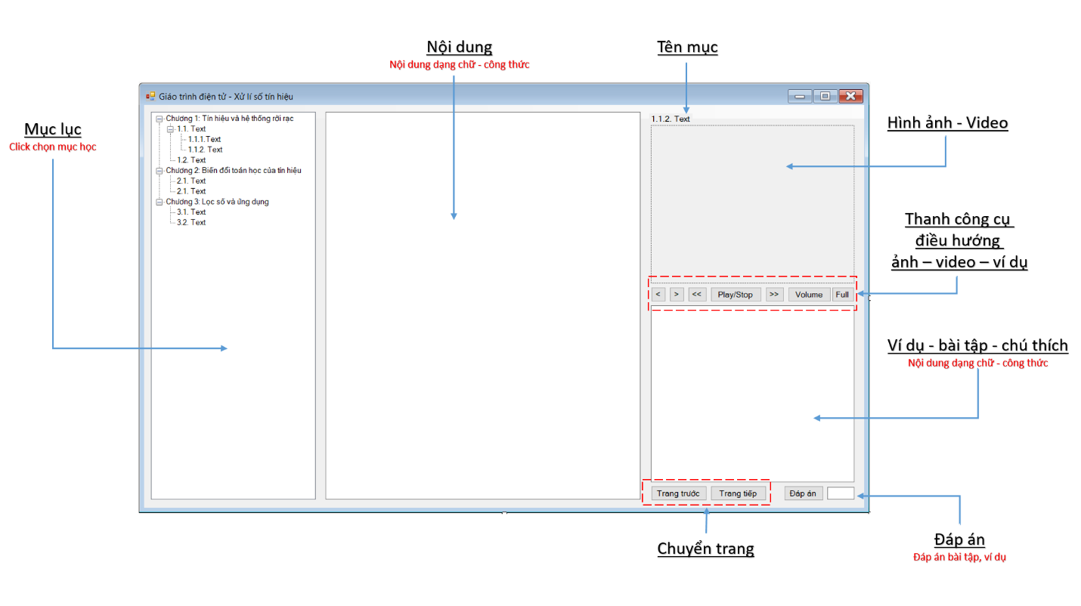

1. **Mục lục**

Phần mục lục nằm bên trái cửa sổ chính.

Mục lục được sử dụng nhằm hệ thống đầy đủ các trang và tiện dụng cho việc tìm kiếm, tra cứu của người sử dụng.

Người sử dụng nháy đúp chuột để học nội dung của mục.

1. **Nội dung**

Phần nội dung nằm tại trung tâm cửa sổ chính.

Khung nội dung sẽ hiển thị nội dung của mục đã chọn, nội dung được thể hiện trong khung dưới dạng chữ và công thức.

Có nút chuyển trang để nội dung được nối tiếp, liền mạch.

1. **Hình ảnh, ví dụ**

Phần hình ảnh, ví dụ nằm bên phải của cửa sổ chính.

Khung hình ảnh, video nằm bên trên khung ví dụ, bài tập, các hình ảnh, video phục vụ bám sát nội dung có trong mục và trong khung nội dung.

Khung ví dụ, bài tập nằm bên dưới khung hình ảnh, các thông tin được thể hiện dưới dạng chữ hoặc công thức, nội dung ví dụ, bài tập đi kèm với hình ảnh, video tại khung hình ảnh.

Có thanh công cụ điều hướng điều chỉnh các chức năng của phần hình ảnh, ví dụ.

Người sử dụng nhập đáp án và chọn nút đáp án để xem kết quả.

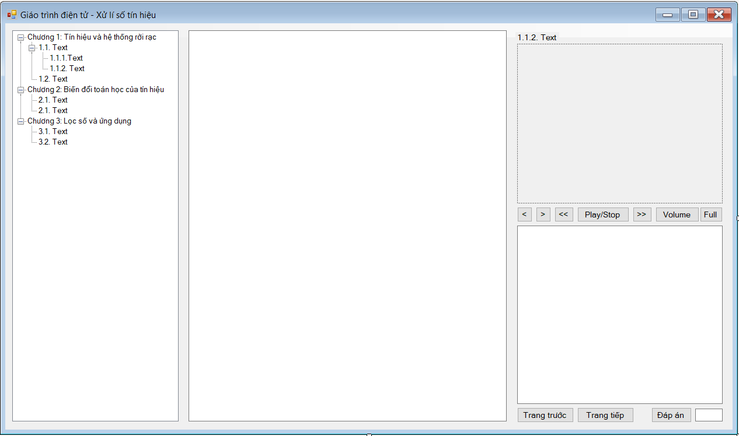

Thanh công cụ điều hướng ảnh, video – ví dụ, bài tập gồm các chức năng được sắp xếp từ trái sang phải như hình bên dưới:

